**Задание 1**.Получите справку о параметрах утилиты **ipconfig.**

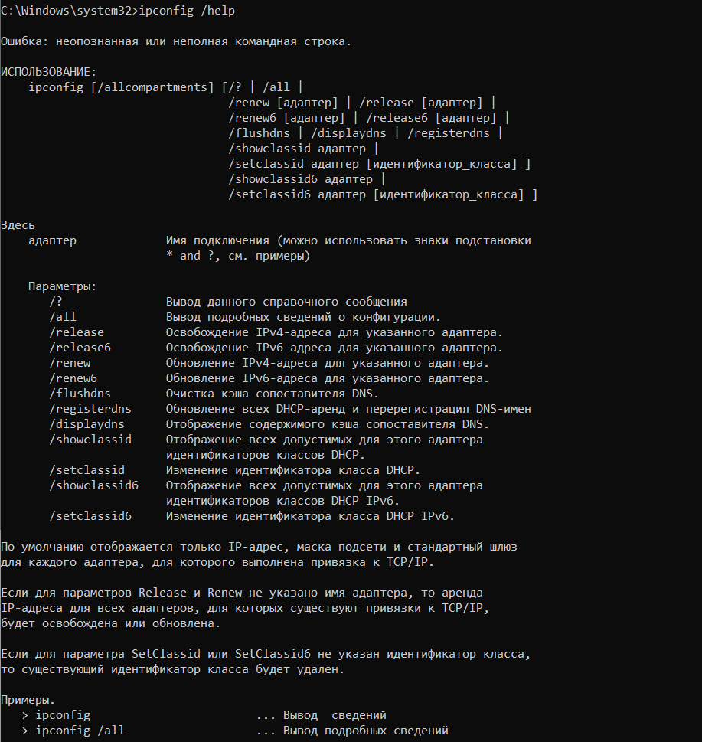

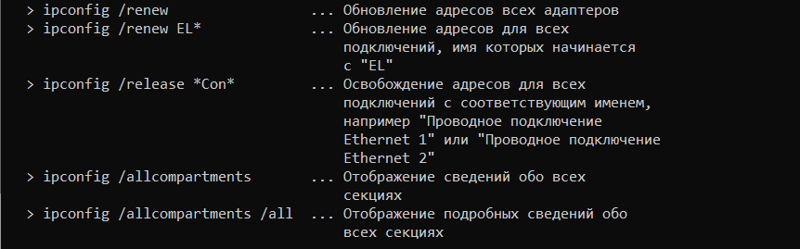

**Задание 2**.Получите короткий отчет утилиты исследуйте его**.**

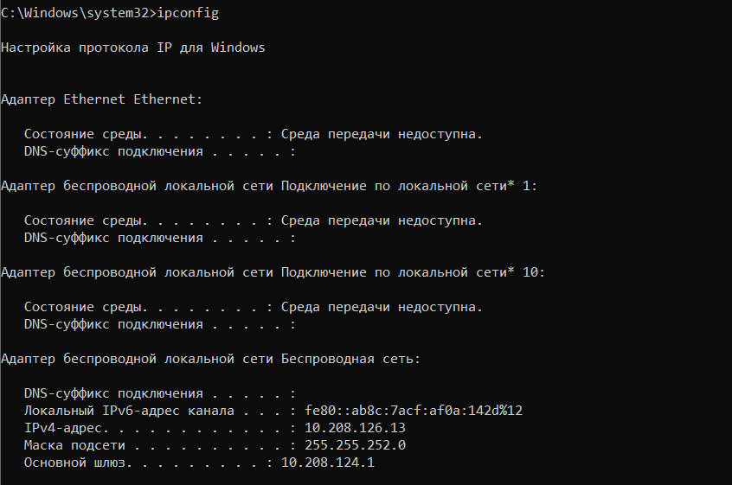

**Задание 3.** Получите полный отчет утилиты**.** Выпишите символическое имя хоста , IP-адрес, маску подсети, MAC-адрес адаптера.

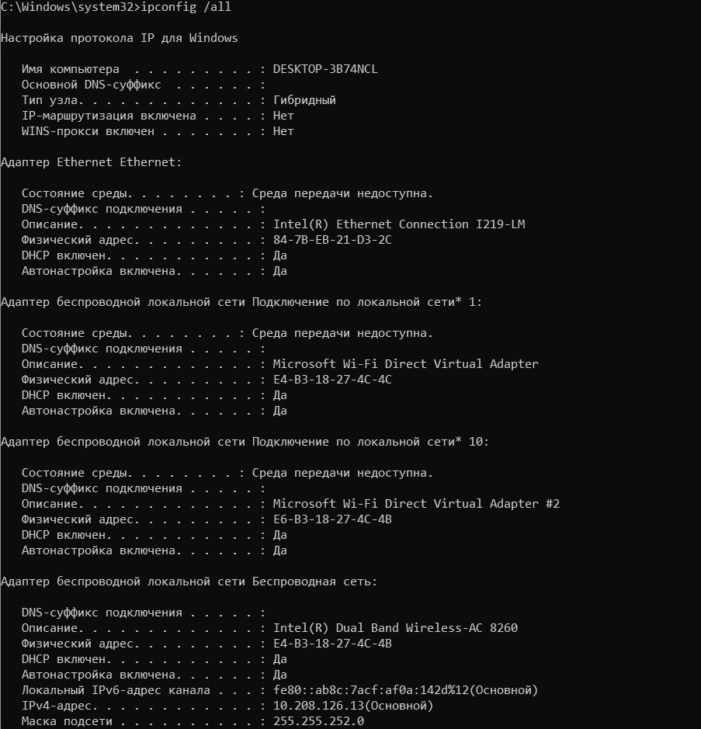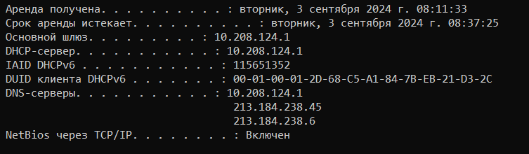

Имя компьютера . . . . . . . . . : DESKTOP-3B74NCL

IPv4-адрес. . . . . . . . . . . . : 10.208.126.13(Основной)

Маска подсети . . . . . . . . . . : 255.255.252.0

Физический адрес. . . . . . . . . : E4-B3-18-27-4C-4B

**Задание 4.** Определите, к какому классу адресов относится выписанный IP-адрес; вычислите максимальное количество хостов, которое может быть в подсети и укажите диапазон их адресов; определите код производителя сетевого адаптера.

Класс IP адреса – А

Максимальное чисто хостов в подсети – 1022 (22 – 2 = 1022)

11111111.11111111.11111100.00000000

210 - 2 = 1024 - 2 = 1022  
  
  
**Битовая форма**:

* IP-адрес: 00001010.11010000.01111110.00001101
* Маска: 11111111.11111111.11111100.00000000

Применяя логическое "И":

00001010.11010000.01111100.00000000 (IP-адрес & Маска)

**Сетевой адрес**: 10.208.124.0

**Широковещательный адрес**: 10.208.127.255

Диапазон адресов

* Нижний адрес 10.208.124.0
* Верхний адрес 10.208.127.255

Код производителя сетевого адаптера – E4-B3-18

**Задание 5.** Определите имя NetBIOS-имя компьютера с помощью утилиты **hostname**. Сравните его с именем полученным с помощью утилиты **ipconfig**.

DESKTOP-3B74NCL

Имена одинаковые

**Задание 6.** Получите справку о параметрах утилиты **ping.**

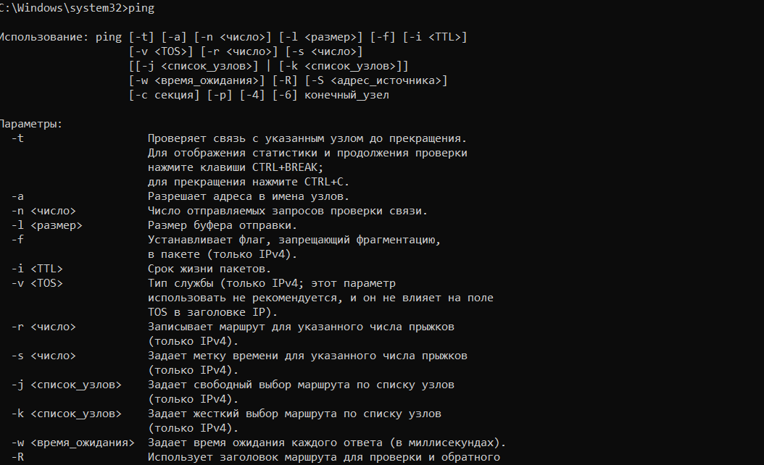

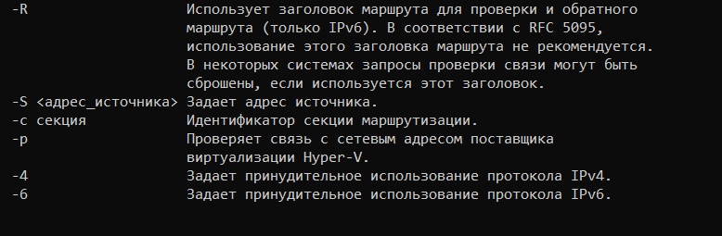

**Задание 6.** Получите справку о параметрах утилиты **ping.**

**Задание 7.** С помощью **ping** проверьте работоспособность интерфейса внутренней петли компьютера.

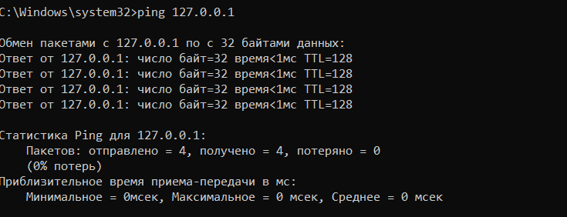

**Задание 8.** С помощью утилиты **ping** проверьте доступность интерфейса какого-нибудь компьютера в локальной сети, указав в качестве параметров его IP-адрес.

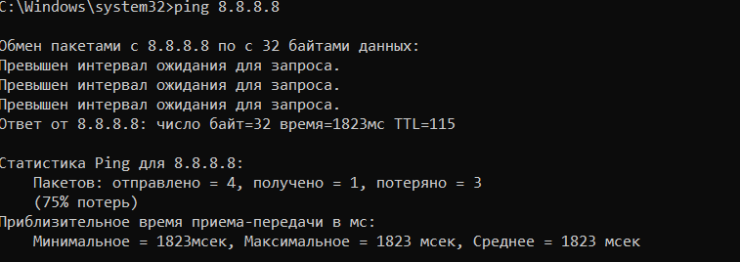

**Задание 9.** С помощью утилиты **ping**  проверьте доступность интерфейса какого-нибудь компьютера в локальной сети, указав в качестве параметров символическое имя хоста.

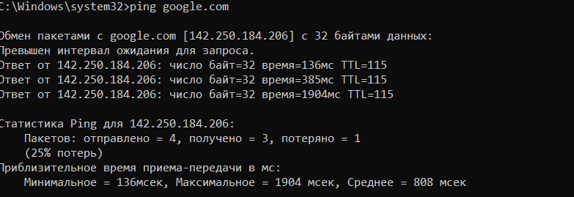

**Задание 10.** С помощью утилиты **ping** проверьте доступность интерфейса какого-нибудь компьютера в локальной сети, указав в качестве параметров символическое имя хоста и увеличив размер буфера отправки до 1000 байт

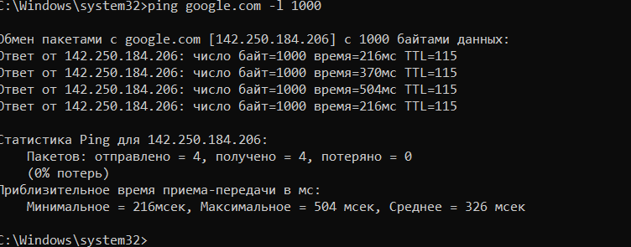

**Задание 11.** С помощью утилиты **ping** проверьте доступность интерфейса какого-нибудь компьютера в локальной сети, указав в качестве параметров его IP-адрес и установив количество отправляемых запросов равное 17.

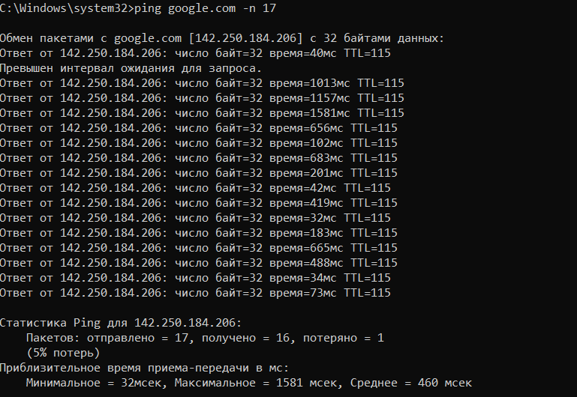

**Задание 12.** Получите справку о параметрах утилиты **tracert**.

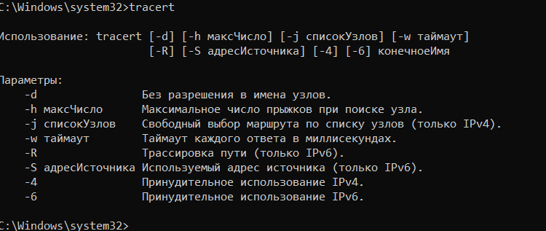

**Задание 13.** С помощью утилиты **tracert**  определите маршрут хоста самого к себе (интерфейс внутренней петли).

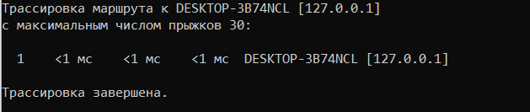

**Задание 14.** С помощью утилиты **tracert**  определите маршрут к хосту в локальной сети. Определите количество прыжков в полученном маршруте.

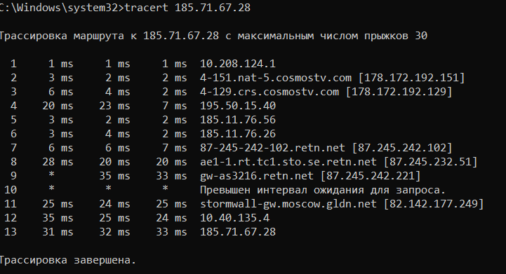

**Задание 15.** Получите справку о параметрах утилиты **route**.

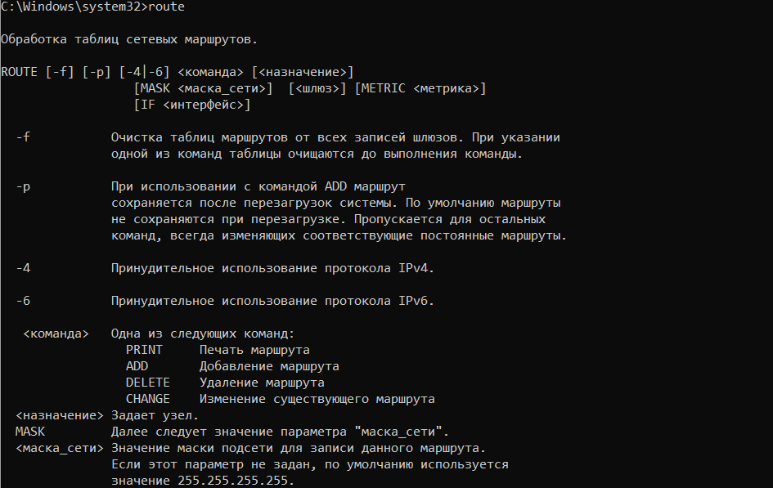

**Задание 16.** Распечатайте на экран монитора таблицу активных маршрутов компьютера. Исследуйте полученный отчет. Определите строки таблицы, соответствующие интерфейсу внутренней петли и широковещательным адресам. Определите IP- адреса шлюзов.

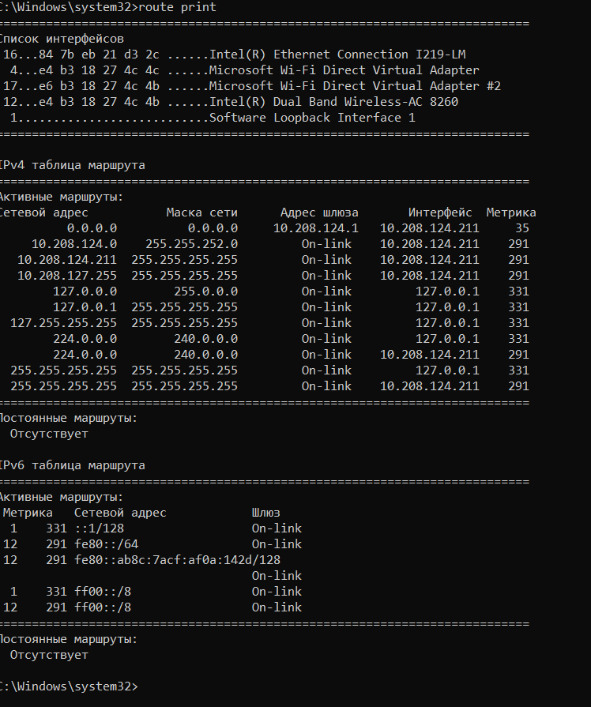

Все маршруты, связанные с 127.0.0.0, 127.0.0.1 и 127.255.255.255, относятся к интерфейсу внутренней петли (loopback). Это значит, что эти адреса используются для связи внутри самого компьютера.

10.208.127.255 (широковещательный адрес для сети 10.208.124.0). 255.255.255.255 (широковещательный адрес для всех сетей).

Шлюз для сети 0.0.0.0 — 10.208.124.1. Остальные маршруты с On-link не имеют шлюза, так как они относятся к локальным адресам.

**Задание 17.** Получите справку о параметрах утилиты **arp**.

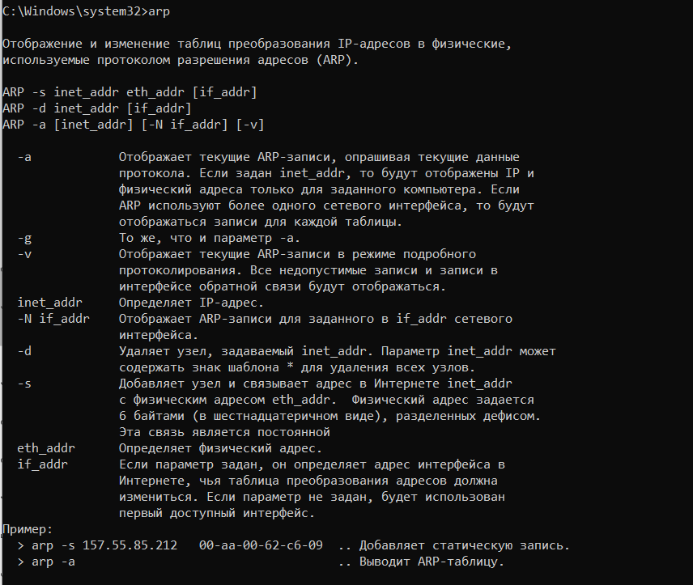

**Задание 18.** Распечатайте на экран монитора arp-таблицу. Исследуйте полученный отчет. Определите хосты, которым соответствуют строки arp-таблицы. Определите IP-адрес, которого нет в arp-таблице, но есть в локальной сети. Выполните утилиту **ping** в адрес этого хоста. Распечатайте снова arp-таблицу и объясните произошедшие изменения. Определите MAC-адреса двух хостов с ближайшими IP-адресами.

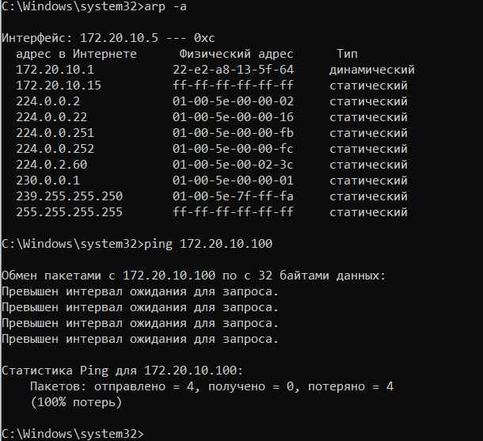

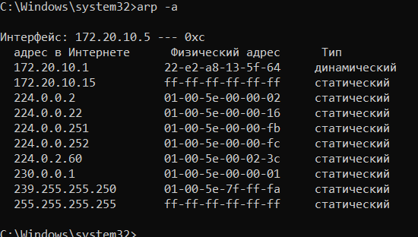

Если бы IP-адрес был бы найден, тогда он бы был занесен в эту таблицу, но так как такого адреса нет, тогда arp таблица будет без изменений.

**Задание 19. З**апустите утилиту **nslookup** в диалоговом режиме и наберите команду **help**. Ознакомьтесь с полученным отчетом, отражающим возможности утилиты **nslookup**.

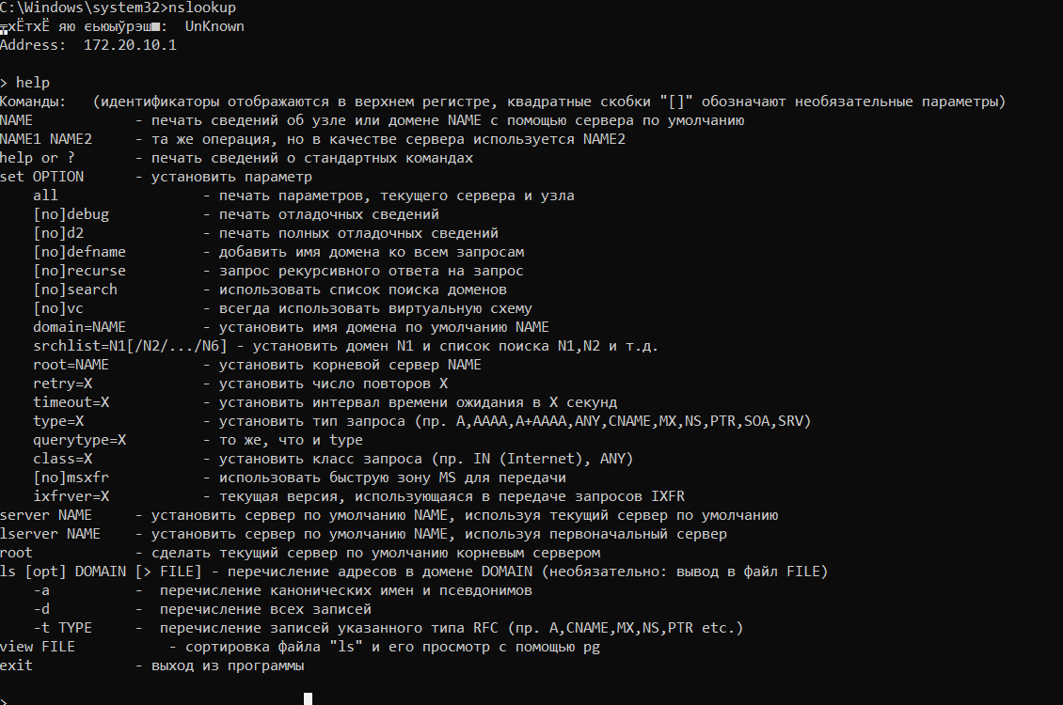

**Задание 20. З**апустите утилиту **nslookup** в диалоговом режиме. Определите имя и IP-адрес хоста, на котором установлен DNS-сервер по умолчанию. Определите IP-адреса хостов по их именам (имена хостов выдаст преподаватель).

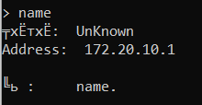

**Задание 21.** Получите справку о параметрах утилиты **netstat**.

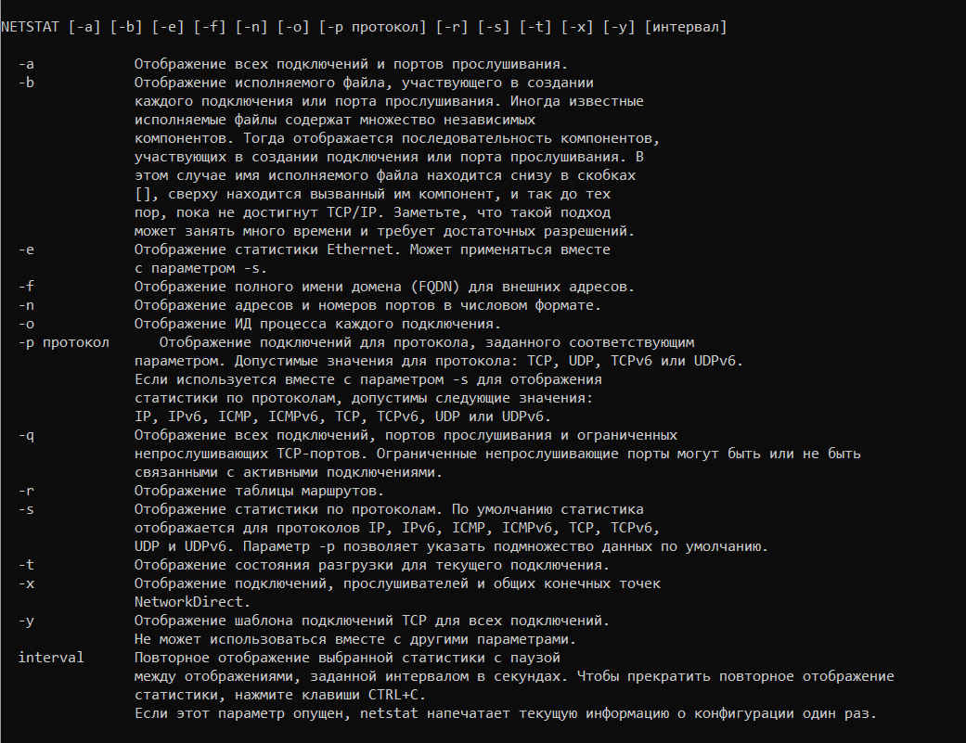

**Задание 22.** Запустите утилиту **netstat -a** для отображения всех подключений и ожидающих портов. Исследуйте отчет. Выясните, какие из известных служб прослушивают порты. С какими из этих портов поддерживается внешнее соединение и по какому протоколу ? Определите имена хостов и номера портов внешних соединений .

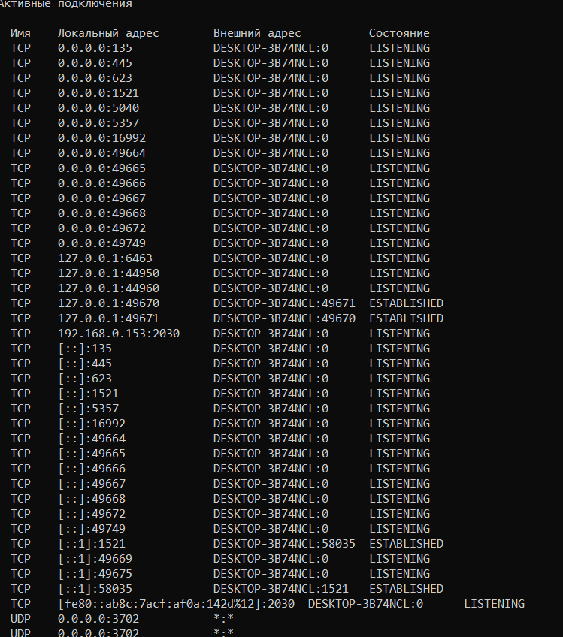

**Задание 23.** Запустите утилиту **netstat -b** для отображения исполняемых файлов участвующих в создании подключений. Определите исполняемые файлы служб, прослушивающих порты, идентификаторы процессов операционной системы.

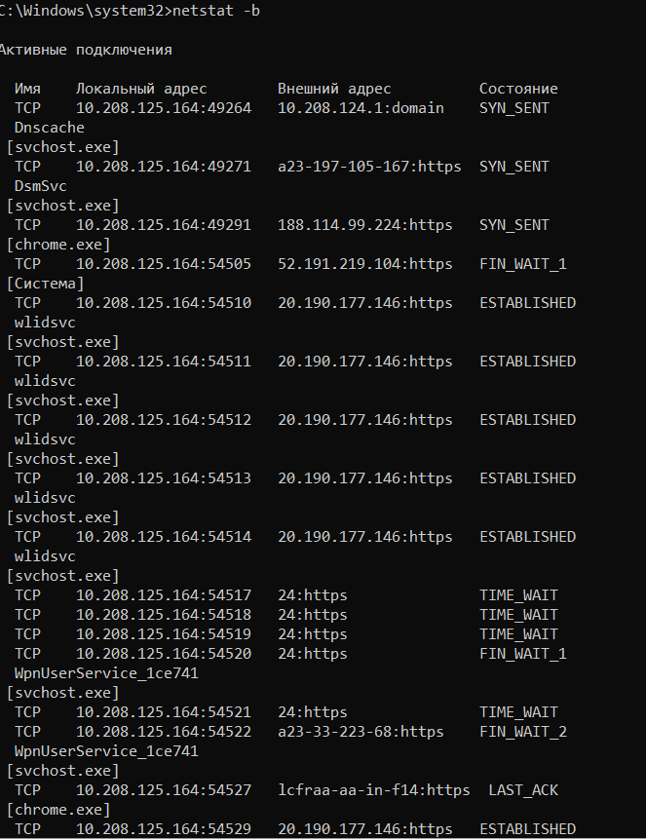

**Задание 24.** Запустите утилиту **netstat -ab**. Исследуйте полученный отчет. Для формирования файла отчета утилиты, перенаправьте вывод утилиты в файл с помощью команды: **netstat -ab > c:\report.txt.** Проконтролируйте наличие отчета в файле.

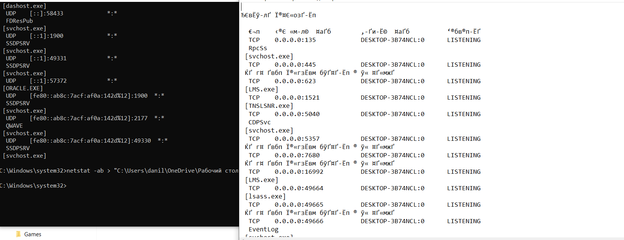

**Задание 25.** Получите справку о параметрах утилиты **nbtstat**. Выполните все команды отраженные в справке. Исследуйте полученные отчеты.

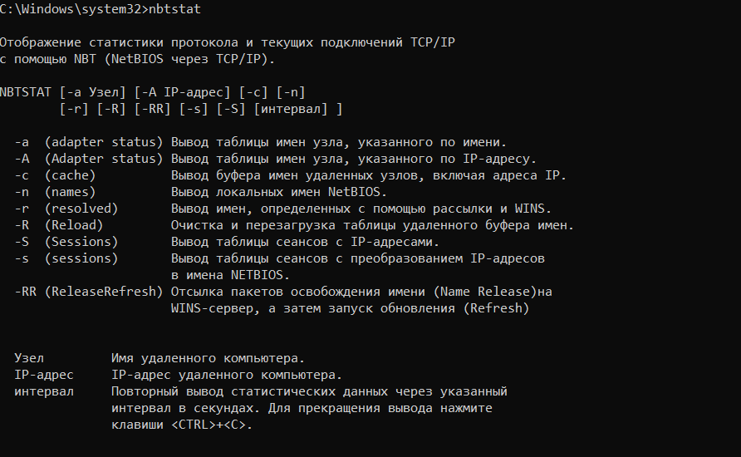

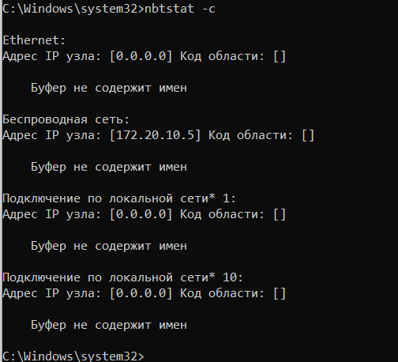

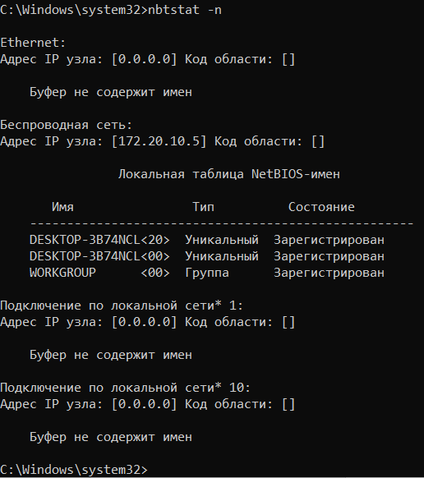 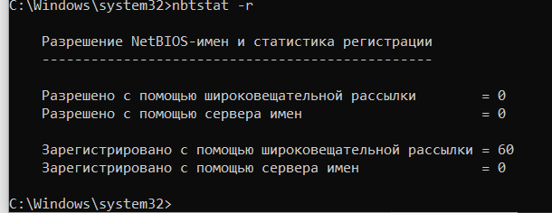

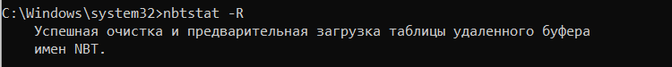

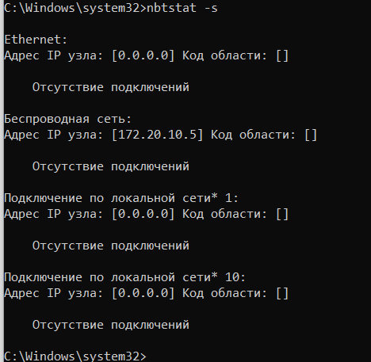

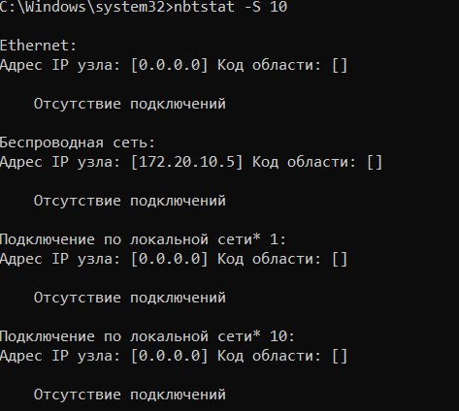

**Задание 26.** Получите справку о параметрах утилиты **net**. Получите справку по отдельным командам утилиты с помощью команды **help.** Получите статистику рабочей станции и сервера компьютера с помощью команды **statistics**.Перешлите сообщение на соседний компьютер с помощью команды **send**. Получите список пользователей компьютера с помощью команды **user**

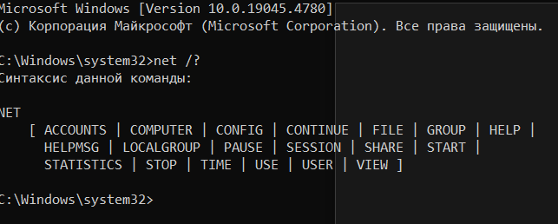

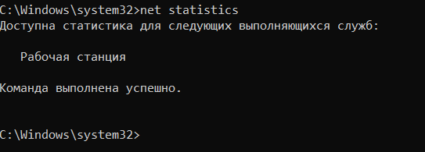

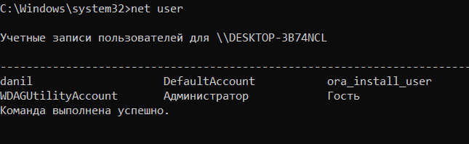

На 10 новых версиях ОС не поддерживается функция отправки через send

